

**Nota: No utilizar el tipo de letra Ancizar en el documento puesto que este tipo de fuente restringe la copia de los archivos en el Repositorio Institucional. [Recuerde borrar esta nota]**

**Propuesta de integración tecnológica para la implementación de inteligencia artificial aplicado a la eficiencia energética: Industria de producción de plástico**

**Juan Camilo Giraldo Berrío**

Universidad Nacional de Colombia

Facultad de ingeniería y arquitectura, Departamento de Ingeniería Eléctrica, Electrónica y Computación

Manizales, Colombia

2022

**Propuesta de integración tecnológica para la implementación de inteligencia artificial aplicado a la eficiencia energética: Industria de producción de plástico**

**Juan Camilo Giraldo Berrío**

Trabajo de investigación presentado como requisito parcial para optar al título de:

**Magister en Ingeniería – Ingeniería Eléctrica**

Director (a):

Ph.D. Sandra Ximena Carvajal Quintero

Codirector (a):

Ph.D. Juan David Marín Jiménez

Línea de Investigación:

Nombrar la línea de investigación en la que se enmarca la tesis o trabajo de investigación

Grupo de Investigación:

Environmental Energy and Education Policy ­ E3P

Universidad Nacional de Colombia

Facultad de ingeniería y arquitectura, Departamento de Ingeniería Eléctrica, Electrónica y Computación

Manizales, Colombia

Año

*(Dedicatoria o lema)*

*Su uso es opcional y cada autor podrá determinar la distribución del texto en la página, se sugiere esta presentación. En ella el autor del trabajo dedica su trabajo en forma especial a personas y/o entidades.*

*Por ejemplo:*

*A mis padres*

*o*

*La preocupación por el hombre y su destino siempre debe ser el interés primordial de todo esfuerzo técnico. Nunca olvides esto entre tus diagramas y ecuaciones.*

*Albert Einstein*

**Declaración de obra original**

Yo declaro lo siguiente:

He leído el Acuerdo 035 de 2003 del Consejo Académico de la Universidad Nacional. «Reglamento sobre propiedad intelectual» y la Normatividad Nacional relacionada al respeto de los derechos de autor. Esta disertación representa mi trabajo original, excepto donde he reconocido las ideas, las palabras, o materiales de otros autores.

Cuando se han presentado ideas o palabras de otros autores en esta disertación, he realizado su respectivo reconocimiento aplicando correctamente los esquemas de citas y referencias bibliográficas en el estilo requerido.

He obtenido el permiso del autor o editor para incluir cualquier material con derechos de autor (por ejemplo, tablas, figuras, instrumentos de encuesta o grandes porciones de texto).

Por último, he sometido esta disertación a la herramienta de integridad académica, definida por la universidad.

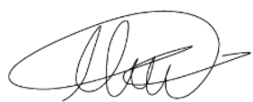

________________________________

Juan Camilo Giraldo Berrío

DD/MM/AAAA

**Agradecimientos**

Esta sección es opcional, en ella el autor agradece a las personas o instituciones que colaboraron en la realización del trabajo. Si se incluye esta sección, deben aparecer los nombres completos, los cargos y su aporte al trabajo.

A continuación, se presenta la tabla de contenido la cual se actualiza automáticamente. Para los textos editados en Microsoft Word se debe hacer *click* en el botón derecho del mouse sobre la tabla de contenido y aparecerá el icono Actualizar Campos (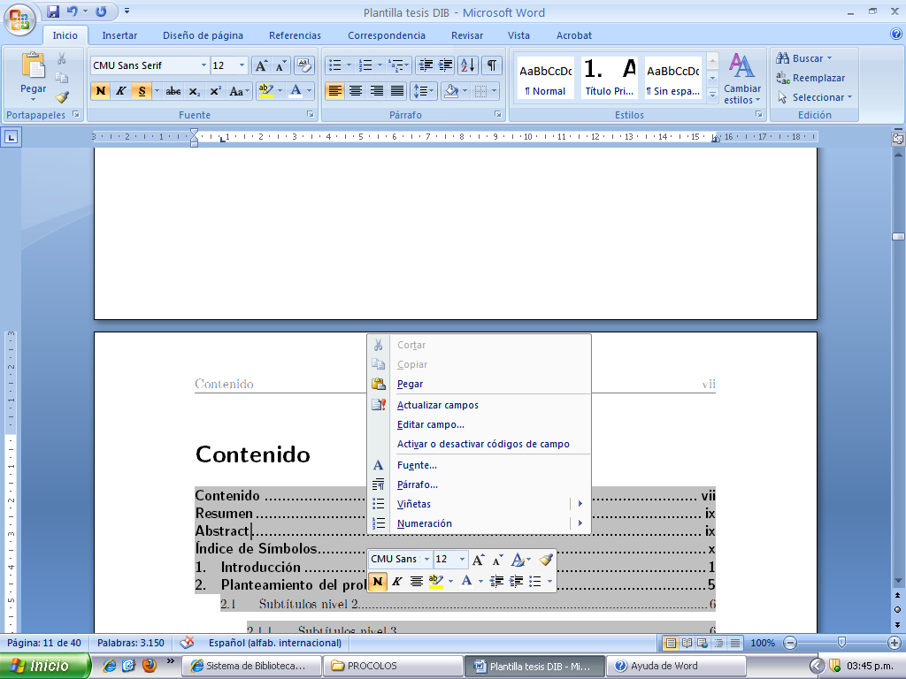), luego aparecerá una ventana en la cual debe seleccionar la opción Actualizar toda la tabla.

Tenga en cuenta al iniciar el diligenciamiento de la plantilla usar la opción del icono Mostrar Todo (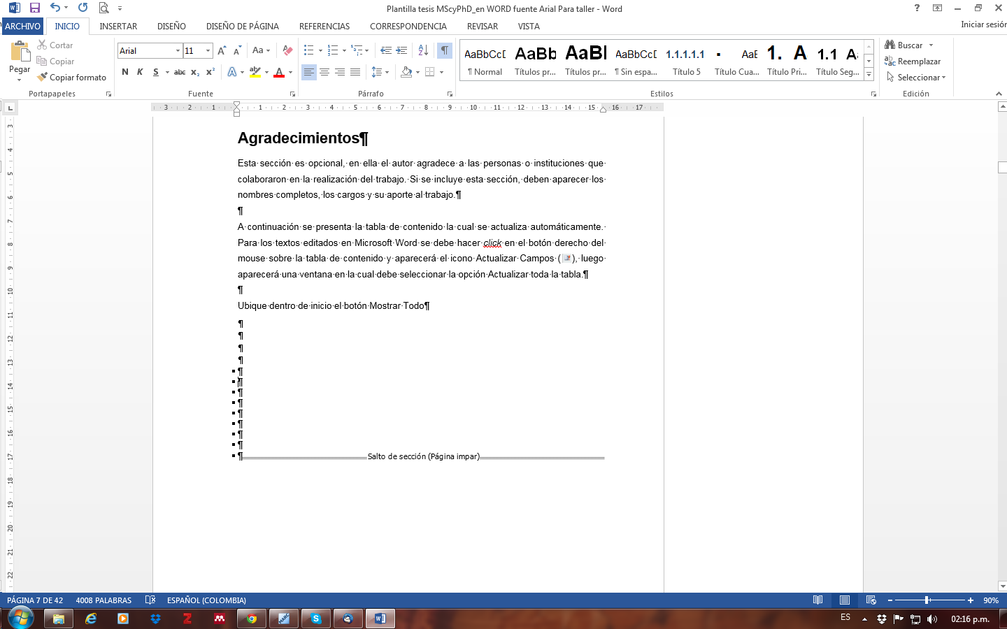) Por medio de esta función podrá observar las secciones en que se encuentra construida esta plantilla, es muy importante conservar dichas secciones evitando borrar los saltos de sección. En caso de requerir más instrucciones sobre este tema por favor dirigirse al encargado de la Biblioteca Digital en cada una de las Sedes.

Resumen

**Propuesta de integración tecnológica para la implementación de inteligencia artificial aplicado a la eficiencia energética: Industria de producción de plástico.**

**\*Descripción:** debe incluir en sus preliminares, dentro del mismo pdf, tanto en inglés como en español, el título, el resumen y las palabras clave.

El resumen es una presentación abreviada. Se debe usar una extensión máxima de 250 palabras. Se recomienda que este resumen sea analítico, es decir, que sea completo, con información cuantitativa y cualitativa, generalmente incluyendo los siguientes aspectos: objetivos, diseño, lugar y circunstancias, pacientes (u objetivo del estudio), intervención, mediciones y principales resultados, y conclusiones. Al final del resumen se deben usar palabras claves tomadas del texto, las cuales permiten la recuperación de la información.

**Palabras clave: eficiencia energética, inteligencia artificial, manufactura de plástico**

**(Mínimo 3 y máximo 7 palabras, preferiblemente use lenguaje técnico-científico).**

**Abstract**

**Proposal of technological integration for the implementation of artificial intelligence applied to energy efficiency: Plastic manufacturing industry**

**Technological integration proposal for the implementation of artificial intelligence applied to energy efficiency: Plastic production industry.**

**\*Descripción:** debe incluir en sus preliminares, dentro del mismo pdf, tanto en ingles como en español, el título, el resumen y las palabras clave.

**Keywords: Energy efficiency,**

**(Mínimo 3 y máximo 7 palabras, preferiblemente use lenguaje técnico-científico).**

**Contenido**

Pág.

1. Introducción 3

1.1 Antecedentes 3

1.1.1 Subtítulos nivel 3 5

1.2 Planteamiento del problema 5

2. Metodología 7

2.1 Ejemplos de citaciones bibliográficas 7

2.2 Ejemplos de presentación y citación de figuras 7

2.3 Ejemplo de presentación y citación de tablas y cuadros 9

2.3.1 Consideraciones adicionales para el manejo de figuras y tablas 10

▪ Ejemplo de presentación y citación de ecuaciones 10

3. Estudio de caso (Identificación del problema) 11

4. Resultados 17

5. Conclusiones y recomendaciones 19

5.1 Conclusiones 19

5.2 Recomendaciones 19

Lista de figuras

Pág.

**Figura 1‑1:** Sistemas de energía y gestión de datos. Adaptado de [7]. 4

**Figura 1‑2:** Sistemas de energía y gestión de datos. Adaptado de [7]. 4

**Figura 2‑1:** Tipos y parte del fruto de palma de aceite. 8

**Figura 3‑1:** Diagrama de proceso para la manufactura de formas básicas de plástico. Adaptado de [9]. 12

**Figura 3‑2:** Diagrama de implementación de un sistema de gestión energética. Adaptado de [12]. 14

Nota: Si es requerido, se pueden incluir lista de ilustraciones, graficas, diagramas, dibujos o fotografías. Tenga presente que estas lista deben ser generadas de forma automatizada utilizando las opciones que proporciona el software de procesamiento de texto.

Lista de tablas

Pág.

**Tabla 2‑1**: Participación de las energías renovables primaria. 9

**Tabla 3‑1**: Estructura del CIIU 22. Adaptado de [10]. 11

Nota: Si es requerido, se puede incluir la lista de cuadros, en caso que se utilicen en el desarrollo de la tesis o trabajo de investigación. Tenga presente que estas lista deben ser generadas de forma automatizada utilizando las opciones que proporciona el software de procesamiento de texto.

Lista de Símbolos y abreviaturas

**Esta sección es opcional, dado que existen disciplinas que no manejan símbolos y/o abreviaturas. Se incluyen símbolos generales (con letras latinas y griegas), subíndices, superíndices y abreviaturas (incluir sólo las clases de símbolos que se utilicen). Cada una de estas listas debe estar ubicada en orden alfabético de acuerdo con la primera letra del símbolo (en esta plantilla, el título del tipo de símbolo está en letra Arial de 14 puntos y en negrilla). Para escribir la definición en las tablas, se puede usar la herramienta de referencia cruzada (para textos editados en Microsoft Word). A continuación, se presentan algunos ejemplos.**

**Símbolos con letras latinas**

| **Símbolo** | **Término** | **Unidad SI** | **Definición** |
| --- | --- | --- | --- |
| *A* | Área | m2 |  |
| *ABET* | Área interna del sólido |  | ver DIN ISO 9277 |
| *Ag* | Área transversal de la fase gaseosa | m2 | Ec. 3.2 |
| *As* | Área transversal de la carga a granel | m2 | Ec. 3.6 |
| *a* | Coeficiente | 1 | Tabla 3-1 |

**Símbolos con letras griegas**

| **Símbolo** | **Término** | **Unidad SI** | **Definición** |
| --- | --- | --- | --- |
| *α* | Factor de superficie |  | (*w*F,waf)(*A*BET) |
| *β* | Grado de formación del componente i | 1 |  |
| ** | Wandhafreibwinkel (Stahlblech) | 1 | Sección 3.2 |
|  | Porosidad de la partícula | 1 |  |
| *η* | mittlere Bettneigunswinkel (Stürzen) | 1 | Figura 3-1 |

**Subíndices**

| **Subíndice** | **Término** |
| --- | --- |
| bm | Materia orgánica |
| DR | Dubinin-Radushkevich |
| E | Experimental |

**Superíndices**

| **Superíndice** | **Término** |
| --- | --- |
| n | Exponente, potencia |

**Abreviaturas**

| **Abreviatura** | **Término** |
| --- | --- |
| 1.*LT* | Primera ley de la termodinámica |
| *DF* | Dimension fundamental |
| *RFF* | Racimos de fruta fresca |

Introducción

**En la introducción, el autor presenta y señala la importancia, el origen (los antecedentes teóricos y prácticos), los objetivos, los alcances, las limitaciones, la metodología empleada, el significado que el estudio tiene en el avance del campo respectivo y su aplicación en el área investigada. No debe confundirse con el resumen y se recomienda que la introducción tenga una extensión de mínimo 2 páginas y máximo de 4 páginas.**

La presente plantilla maneja la fuente Arial para el texto de los párrafos y para los títulos y subtítulos. Sin embargo, es posible sugerir otras fuentes tales como Garomond, Calibri, Cambria o Times New Roman, que, por claridad y forma, son adecuadas para la edición de textos académicos.

Esta sección se **encabeza con la palabra introducción, escrita con minúscula (en la primera línea), con un espaciado anterior de 100 puntos y posterior de 24 puntos, interlineado sencillo y en letra negrilla de 20 puntos (en este caso se usa Arial).**

La presente plantilla tiene en cuenta aspectos importantes de la Norma Técnica Colombiana - NTC 1486 y el Manual de publicaciones de la APA, con el fin que sean usadas para la presentación final de las tesis de maestría, doctorado y especializaciones y especialidades en el área de la salud, desarrolladas en la Universidad Nacional de Colombia.

Las márgenes deben ser de 2,54 centímetros (1 pulgada) en la parte superior, inferior y exterior y de 3,6 centímetros en la margen interna (a partir de márgenes simétricos). La plantilla está diseñada para imprimir por lado y lado en hojas tamaño carta. Se sugiere que los encabezados cambien según la sección del documento (para lo cual esta plantilla está construida por secciones). El número de página se ubica en la parte superior derecha en las páginas impares y en la superior izquierda en las páginas pares (en letra Arial de 11 puntos, de acuerdo al formato presentado en esta plantilla). El título de cada capítulo debe estar numerado y comenzar en una hoja independiente (página impar) y con el mismo formato del título Introducción (**escrita con minúscula, en la primera línea, con un espaciado anterior de 100 puntos y posterior de 24 puntos e interlineado sencillo y en letra de 20 puntos y negrilla; en este caso se usa Arial).** El texto debe llegar hasta la margen inferior establecida. Se debe evitar títulos o subtítulos solos al final de la página o renglones sueltos.

Si se requiere ampliar la información sobre normas adicionales para la escritura se puede consultar la Norma Técnica Colombiana - NTC 1486 y el Manual de Publicaciones de la *American Psychological Association.*

La tesis o trabajo de investigación se debe escribir con interlineado a 1.5 líneas y después de punto aparte se dejan dos interlíneas (dos veces la tecla Enter). La redacción debe ser impersonal y genérica. La numeración de las hojas sugiere que las páginas preliminares se realicen en números romanos en mayúscula y las demás en números arábigos, en forma consecutiva a partir de la introducción que comenzará con el número 1. La cubierta y la portada no se numeran, pero si se cuentan como páginas.

El tamaño de letra sugerido y teniendo en cuenta la familia fuente Arial de 11 puntos para el texto de estilo “Párrafo”, Arial para los títulos, de 20 puntos (estilo “Título Primer nivel”) y de 16 y 14 para los subtítulos (estilos “Título segundo nivel” y “Título tercer nivel”, respectivamente).

Para trabajos muy extensos se recomienda publicar más de un volumen. Se debe tener en cuenta que algunas facultades tienen reglamentada la extensión máxima de las tesis o trabajos de investigación; en caso que no sea así, se sugiere que el documento no supere 120 páginas.

**No se debe utilizar numeración compuesta como 13A, 14B ó 17 bis, entre otros, que indican superposición de texto en el documento. Para resaltar, puede usarse letra cursiva o negrilla. Los términos de otras lenguas que aparezcan dentro del texto se escriben en cursiva.**

# Introducción

**Los capítulos son las principales divisiones del documento. En estos, se desarrolla el tema del documento. Cada capítulo debe corresponder a uno de los temas o aspectos tratados en el documento y por tanto debe llevar un título que indique el contenido del capítulo.**

**Los títulos de los capítulos deben ser concertados entre el alumno y el director de la tesis o trabajo de investigación, teniendo en cuenta los lineamientos que cada unidad académica brinda. Así por ejemplo, en algunas facultades se especifica que cada capítulo debe corresponder a un artículo científico, de tal manera que se pueda publicar posteriormente en una revista.**

## Antecedentes

**La eficiencia energética es considerada como el primer combustible -el combustible que no se tiene que usar- y en términos de suministro, es abundante, disponible y barato para extraer [1]. Las mayores potencias del mundo cuentan con el objetivo general de alcanzar la descarbonización profunda y llegar a alcanzar la neutralidad del carbono según lo establecido en el acuerdo de Paris. Con el objeto de dar cumplimientos con los objetivos globales de la sociedad y mantener una competitividad, el sector manufacturero tiene la responsabilidad de mejorar la eficiencia energética de una manera costo efectiva [2]. Investigaciones en el uso de la energía y la eficiencia energética se han centrado en la difusión de tecnologías de eficiencia energética. Adicionalmente, se ha generado una discrepancia entre los autores que se centran en la implementación óptima y real de las tecnologías de eficiencia energética, dicha discrepancia es conocida como la brecha de la eficiencia energética [3]. Sin embargo, el uso de tecnologías eficientes no son el único camino para aumentar la eficiencia energética. Se ha encontrado que la combinación entre tecnologías de eficiencia energética y la gestión de la energía es el camino costo efectivo para mejorar la eficiencia energética [3].**

**La digitalización de la demanda de energía, la digitalización de la industria manufacturera, y la introducción de dispositivos inteligentes y sustentables son las principales oportunidades de la Industria 4.0 –Incluye avance en analítica, conectividad y automatización– para lograr una sostenibilidad energética [4]. La Inteligencia Artificial (IA) en el sector eléctrico ha ganado un gran terreno en los últimos cinco años [5]. Se estima que el uso global de IA tendrá inversiones de más de $7.78 billones de dólares en la industria de la energía para el año 2024 [6]. El uso de la IA en el sector manufacturero ha aumentado en los últimos años, en la Figura 1 se presenta una línea de tiempo de la evolución de los sistemas de energía y la gestión de los datos en los últimos años.**

**Figura 1‑1:** Sistemas de energía y gestión de datos. Adaptado de [7].

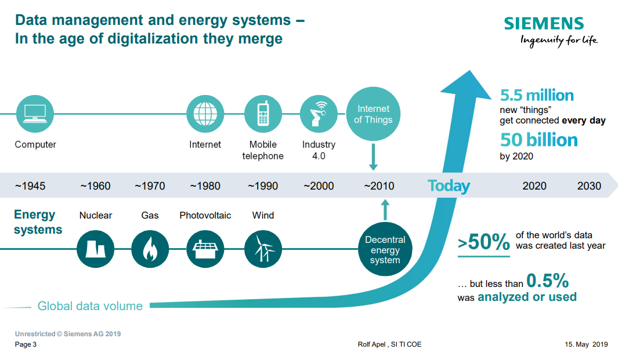

**A través de la creación de un modelo analítico se pudo lograr la creación de 31 medidas de eficiencia energética que incentivan la participación de trabajadores [8]**

**BigData en la industria manufacturera ha presentado numerosas investigaciones para determinar**

**Figura 1‑2:** Sistemas de energía y gestión de datos. Adaptado de [7].

De otro lado, la ley 697 de 2001, propuso el fomento del Uso Racional y Eficiente de la Energía-URE, declarándolo un asunto de interés social, público y de conveniencia nacional, que busca fundamentalmente asegurar el abastecimiento energético pleno y oportuno, la competitividad de la economía, protección al consumidor y utilización de Energías No Convencionales de manera sostenible con el medio ambiente y los recursos naturales.

### Subtítulos nivel 3

De la cuarta subdivisión en adelante, cada nueva división o ítem puede ser señalada con viñetas, conservando el mismo estilo de ésta, a lo largo de todo el documento.

**Las subdivisiones, las viñetas y sus textos acompañantes deben presentarse sin sangría y justificados.**

* **En caso de que sea necesario utilizar viñetas, use este formato (viñetas cuadradas).**

## Planteamiento del problema

La sociedad se encuentra en un punto crítico en el cual cada sector social tiene la necesidad de reducir el impacto ambiental generado (CITAR). En el sector manufacturero colombiano se estima que se tienen ineficiencias cercanas al 20% (CITAR UPME). Por lo tanto, surge la oportunidad y necesidad de mejorar la competitividad empresarial, reducir el impacto ambiental generado por el consumo de energía (eléctrica y térmica) que permita a las empresas mantenerse vigentes acorde a las necesidades del mercado. En el presente trabajo final de maestría de profundización se presenta una propuesta para mejorar la eficiencia energética aplicado a una industria del sector manufacturero colombiano.

La Unidad de Planeación Minero Energética UPME presenta informes de balances de energía mediante la herramienta Balance Energético Colombiano BECO[1] la matriz de producción y uso de energía, que permite relacionar la oferta y la demanda de los diferentes sectores y la materia prima utilizada para la generación de energía eléctrica. La información utilizada de las bases de datos corresponde a fuentes primarias, como el Departamento Administrativo Nacional de Estadística DANE, Agencia Nacional de Hidrocarburos ANH, Agencia Nacional de Minería ANM, Expertos en Mercados XM, Concentra, SICOM (sistema de información de la cadena de distribución de combustibles del Ministerio de Minas y Energía), Ministerio de Hacienda, y modelos de cálculo diseñados para cada energético. BECO al considerar varias fuentes de información permite tener un conjunto de datos que represente adecuadamente el consumo de energía nacional, así como su utilización por sector.

Los balances de energía hacen referencia a la cuantificación de los flujos físicos de los recursos energéticos, teniendo en cuenta su producción, transformación y consumo en un tiempo definido. Estos datos permiten relacionar dimensiones económicas, sociales, ambientales, entre otras. Adicionalmente posibilita cualificar y cuantificar el potencial energético y ambiental asociados a un aumento en la eficiencia de los consumos.

Los energéticos utilizados en los balances poseen diferentes unidades, como peso, volumen o energía al realizar comparaciones entre ellos es necesario utilizar las mismas unidades entre ellos. A continuación, se presentan las fuentes energéticas y su clasificación entre primarios (se encuentran directamente en la naturaleza) y secundarios (son producidos mediante un proceso de transformación), por otro lado, se clasifica su renovabilidad en renovables y no renovables (dependiendo su tiempo de regeneración) y por último si son biogénicos (de tipo orgánico, renovable y de origen inmediato asociado a procesos naturales) o no biogénicos.

****Tabla 1‑1**: Propiedades de fuentes energéticas. Adaptado de [9].**

| **Energético** | **Sigla** | **Unidad** | **Emisión de CO2 por energía generada**1**** | **Tipo Energético** | **Renovabilidad** | **Génesis** |
| --- | --- | --- | --- | --- | --- | --- |
| BAGAZO | BZ | kTon | 0,407 | Primario | Renovable | Biogénico |
| CARBÓN MINERAL | CM | kTon | 0,317 | Primario | No Renovable | No Biogénico |
| GAS NATURAL | GN | Mpc | 0,202 | Primario | No Renovable | No Biogénico |
| HIDROENERGÍA | HE | GWh |  | Primario | Renovable |  |
| LEÑA | LE | kTon | 0,324 | Primario | Renovable | Biogénico |
| PETRÓLEO | PT | kBL | 0,281 | Primario | No Renovable | No Biogénico |
| RECUPERACIÓN / RESIDUOS | RC | TJ |  | Primario | Renovable | Biogénico |
| OTROS RENOVABLES | OR | GWh | 0,371 | Primario | Renovable |  |
| ALCOHOL CARBURANTE | AC | kBL | 0,306 | Secundario | Renovabte | Biogénico |
| BIODIESEL | BI | kBL | 0,198 | Secundario | Renovable | Biogénico |
| CARBÓN LEÑA | CL | kTon | 0,324 | Secundario | Renovable | Biogénico |
| COQUE | CQ | kTon | 0,317 | Secundario | No Renovable | No Biogénico |
| DIESEL OIL | DO | kBL | 0,270 | Secundario | No Renovable | No Biogénico |
| ELECTRICIDAD SIN | EE SIN | GWh |  | Secundario | Mezcla |  |
| ELECTRICIDAD AUTO Y COGENERACIÓN | AUT COG | GWh |  | Secundario | Mezcla |  |
| FUEL OIL | FO | kBL | 0,281 | Secundario | No Renovable | No Biogénico |
| GAS LICUADO DE PETRÓLEO | GL | kBL | 0,169 | Secundario | No Renovable | No Biogénico |
| GASOLINA MOTOR | GM | kBL | 0,248 | Secundario | No Renovable | No Biogénico |
| KEROSENE Y JET FUEL | KJ | kBL | 0,317 | Secundario | No Renovable | No Biogénico |

**1 Las unidades utilizadas son:**

El siguiente diagrama de Sankey se construye en función de la información disponible del estudio del Balance de Energía Útil realizado por la UPME.

**Figura 1‑3:** Diagrama de Sankey del consumo energético del sector industrial en el año 2021. Adaptado de [10].

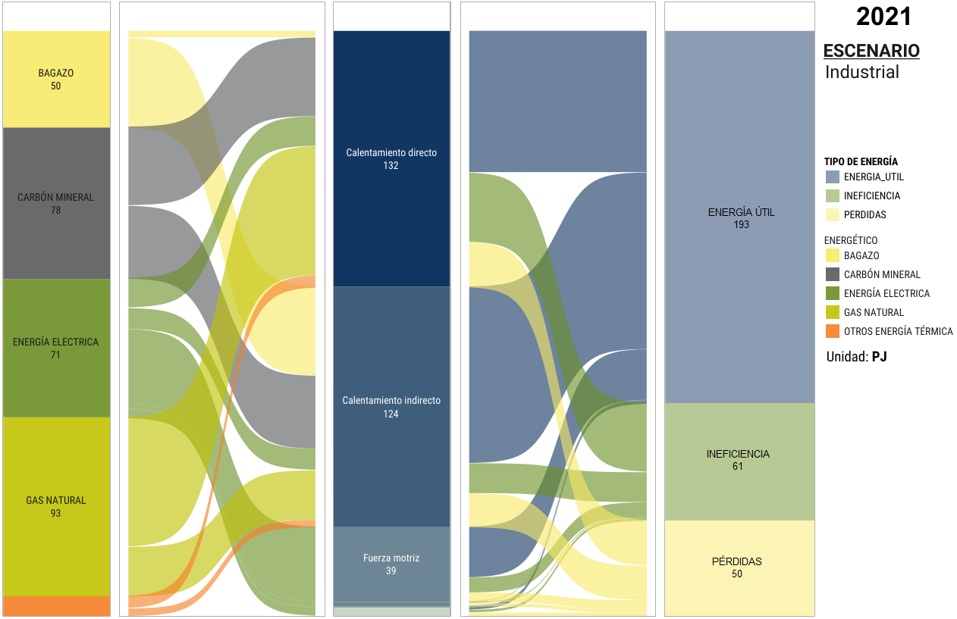

**Analizar los balances energéticos, para determinar la importancia del sector de plástico en Colombia, analizar el documento CIIU para determinar la capacidad de mejora en términos de desempeños energéticos.**

# Metodología

ISO 50002

Existen varias normas para la citación bibliográfica. Algunas áreas del conocimiento prefieren normas específicas para citar las referencias bibliográficas en el texto y escribir la lista de bibliografía al final de los documentos. Esta plantilla brinda la libertad para que el autor de la tesis utilice la norma bibliográfica común para su disciplina. Sin embargo, se solicita que la norma seleccionada se utilice con rigurosidad**, sin olvidar referenciar “todos” los elementos tomados de otras fuentes (**referencias bibliográficas, patentes consultadas, *softwar*e empleado en el manuscrito, en el tratamiento a los datos y resultados del trabajo, consultas a personas (expertos o público general), entre otros)**.**

## **Ejemplos de citaciones bibliográficas**

Existen gestores bibliográficos compatibles con Microsoft Word que permiten agilizar el proceso de construcción y generación de citas y bibliografías. Entre los más conocidos se destacan Mendeley, Zotero, EndNote y Reference Manager. En el portal del SINAB [www.sinab.unal.edu.co](http://www.sinab.unal.edu.co) sección “Recursos bibliográficos” opción “Herramientas Bibliográficas. Podrá acceder a algunas de estas herramientas de forma gratuita.

## Ejemplos de presentación y citación de figuras

**Las ilustraciones forman parte del contenido de los capítulos. Se deben colocar en la misma página en que se mencionan o en la siguiente (deben siempre mencionarse en el texto). No se debe emplear la abreviatura "No." ni el signo "#" para su numeración.**

**Las llamadas para explicar algún aspecto de la información deben hacerse con nota al pie y su nota correspondiente**[2]**. La fuente documental se debe escribir al final de la ilustración o figura con los elementos de la referencia (de acuerdo con las normas seleccionadas) y no como pie de página. Un ejemplo para la presentación y citación de figuras, se presenta a continuación (citación directa):**

**Por medio de las propiedades del fruto, según el espesor del endocarpio, se hace una clasificación de la palma de aceite en tres tipos: Dura, Ternera y Pisifera, que se ilustran en la**

**.**

**Figura 2‑1:** Tipos y parte del fruto de palma de aceite.

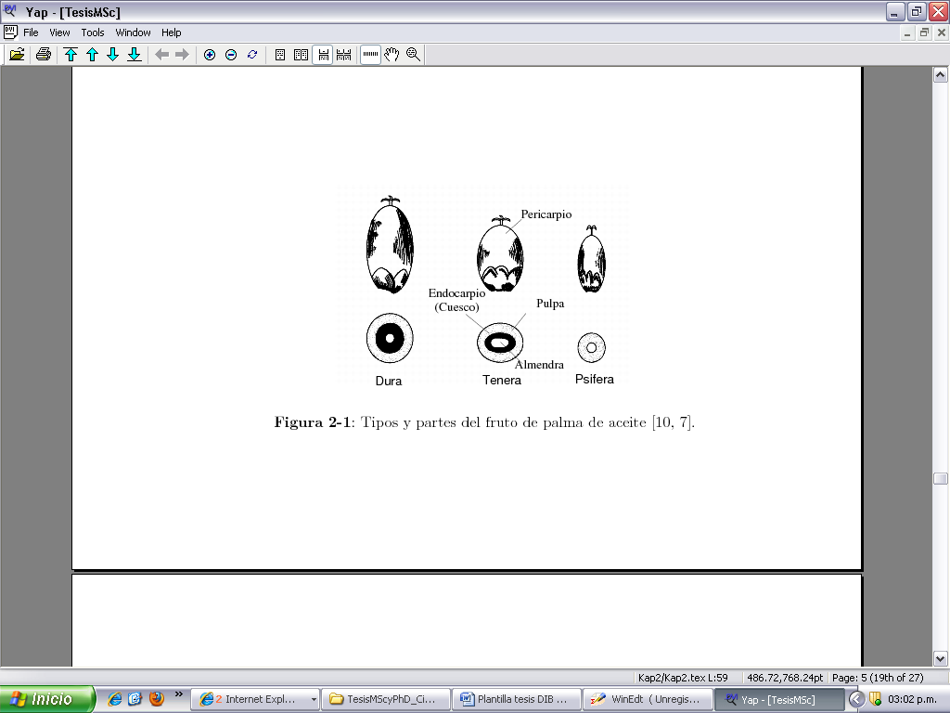

Nombre de la fuente:

**La numeración de las figuras (ilustraciones, fotografías, etc.) debe incluir el número del capítulo en el que esté ubicada, su título se debe ubicar en la parte superior de la figura, el texto justificado y después del número de la figura insertar “:”.**

## Ejemplo de presentación y citación de tablas y cuadros

**Para la edición de tablas, cada columna debe llevar su título; la primera palabra se debe escribir con mayúscula inicial y preferiblemente sin abreviaturas. En las tablas y cuadros, los títulos y datos se deben ubicar entre líneas horizontales y verticales cerradas.**

**La numeración de las tablas se realiza de la misma manera que las figuras o ilustraciones, a lo largo de todo el texto. Deben llevar un título breve, que concreta el contenido de la tabla; éste se debe escribir en la parte superior de la misma. Para la presentación de cuadros, se deben seguir las indicaciones dadas para las tablas.**

**Un ejemplo para la presentación y citación de tablas (citación indirecta), se presenta a continuación:**

**De esta participación aproximadamente el 60 % proviene de biomasa (**

**Tabla **2‑1**).**

****Tabla 2‑1**: Participación de las energías renovables primaria.**

|  |  |  |
| --- | --- | --- |
| **Región** | **Participación en el suministro de energía primaria / % (Mtoe)1** | |
| **Energías renovables** | **Participación de la biomasa** |
| **Latinoamérica** | **28,9 (140)** | **62,4 (87,4)** |
| **Colombia** | **27,7 (7,6)** | **54,4 (4,1)** |
| **Alemania** | **3,8 (13,2)** | **65,8 (8,7)** |
| **Mundial** | **13,1 (1401,0)** | **79,4 (1114,8)** |

**1 1 kg oe=10000 kcal=41,868 MJ**

**NOTA: en el caso en que el contenido de la tabla o cuadro sea muy extenso, se puede cambiar el tamaño de la letra, siempre y cuando ésta sea visible por el lector.**

### Consideraciones adicionales para el manejo de figuras y tablas

**Cuando una tabla o cuadro ocupa más de una página, se debe repetir su identificación numérica, seguida por la palabra continuación, con mayúscula inicial, entre paréntesis, como el siguiente ejemplo.**

****Tabla 1-1:** (Continuación)**

**Adicionalmente los encabezados de las columnas se deben repetir en todas las páginas después de la primera.**

#### Ejemplo de presentación y citación de ecuaciones

**Un ejemplo para la presentación y citación de ecuaciones, se presenta a continuación: … d**e esta forma, el punto de partida es una ecuación de velocidad, independiente de los cambios a nivel interno del carbonizado que afectan la reacción, constituida por dos términos dependientes de la temperatura de gasificación y del medio gasificante, respectivamente, y a su vez independientes entre sí (ver Ecuación **(2.1)**).

**(2.1)**

La edición de ecuaciones para textos editados en Microsoft Word, se realiza a través del editor de ecuaciones disponible en el menú “Insertar” en la opción “Ecuación”. Si edición se realiza en LateX, este programa tiene instrucciones propias para ello.

Para el manejo de cifras se debe seleccionar la norma según el área de conocimiento de la tesis o trabajo de investigación.

# Estudio de caso (Identificación del problema)

La Unidad de Planeación Minero-Energética UPME realizó una determinación y priorización de alternativas de eficiencia energética para los subsectores manufactureros acorde con las divisiones de Clasificación Industrial Internacional Uniforme CIIU en Colombia [11]. La corporación para la Energía y el Medio Ambiente CORPOEMA realizó la caracterización del consumo energético de los diferentes procesos, usos y equipos de uso final y entregó un informe a la UPME para presentar un panorama general de las industrias, con el objetivo de alcanzar a futuro una mayor competitividad de los sectores productivos nacionales. Se describen los subsectores manufactureros con códigos CIIU desde el 19 al 31, el interés de este trabajo se centra en la industria de plástico, cuya división es la número 22: Fabricación de productos de caucho y de plástico.

La división 22 comprende la fabricación de las materias primas utilizadas en los procesos de fabricación, es decir, no incluye todos los productos hechos con estos materiales.

****Tabla 3‑1**: Estructura del CIIU 22. Adaptado de [12].**

| ****Sección**** | ****División**** | ****Grupo**** | ****Clase**** |
| --- | --- | --- | --- |
| ****A****  **Industrias manufactureras** | ****22****  **Fabricación de productos de caucho y de plástico**  **Alemania**  **Mundial** | ****221****  **Fabricación de productos de**  **caucho** | ****2211****  **Fabricación de llantas y neumáticos de caucho** |
| ****2212****  **Reencauche de llantas usadas** |
| ****2219****  **Fabricación de formas básicas de caucho y otros productos de**  **caucho, n.c.p.** |
| ****222****  **Fabricación de productos de**  **plástico** | ****2221****  **Fabricación de formas básicas de plástico** |
| ****2229****  **Fabricación de artículos de**  **plástico n.c.p.** |

**n.c.p.: No clasificado previamente.**

La clase de interés es la CIIU 2221. Fabricación de formas básicas de plástico, esta clasificación incluye, entre otras:

La elaboración del plástico en formas básicas tales como monofilamentos (de dimensión transversal mayor a 1 mm), planchas, láminas, barras, varillas, perfiles, películas, hojas, tiras, tubos y mangueras; formas planas, sean autoadhesivas o no; plástico celular (espumado) o no; bloques de forma geométrica regular incluso impresos, sin cortar o simplemente cortados de forma rectangular. [12, p. 291].

A continuación, se presenta el diagrama de proceso para la manufactura de las formas básicas de plástico comprende:

**Figura 3‑1:** Diagrama de proceso para la manufactura de formas básicas de plástico. Adaptado de [11].

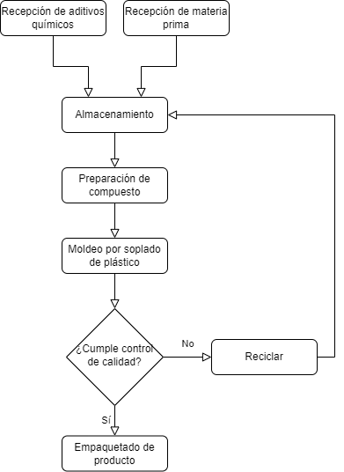

La figura anterior presenta el diagrama de proceso simplificado definido por [11] y adaptado de manera general incluyendo un control de calidad y el reciclaje de la materia que se utiliza para el proceso de producción. Cualquier proceso manufactura necesita de materia prima y en este caso de aditivos químicos que permiten obtener las propiedades requeridas para el lote, por lo tanto, el primer paso es la recepción de aditivos químicos y de la materia prima necesaria, luego se procede a realizar el almacenamiento de estos materiales. Una vez se vaya a iniciar la proceso de producción se realiza la preparación del compuesto con la dosificación exacta de los componentes y se realiza el moldeo del plástico utilizando un método de soplado. Si el producto final cumple el control de calidad es empaquetado y está listo para su distribución, en caso de no cumplir se recicla y es almacenado para un uso futuro.

En el presente caso de interés se tiene en cuenta que los productos de la industria analizada corresponden a películas plásticas coextruidas y multicapa, su principal aplicación comprende varios sectores como: Minería, alimentos, construcción, soluciones ambientales, acuícolas, agroindustriales, hidrocarburos, comerciales e industriales [13]. Teniendo en cuenta que la clase de interés es CIIU 2221 debido a que la forma de plástico producida son películas o cintas que corresponden a figuras básicas desarrolladas mediante el método de soplado, se caracteriza de esta forma la industria analizada.

**Figura 3‑2:** Diagrama de implementación de un sistema de gestión energética. Adaptado de [14].

.

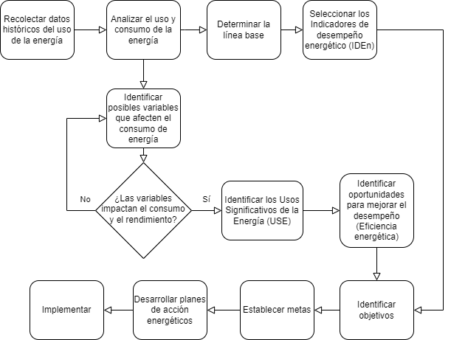

**Añadir contexto de la caracterización del grupo CIIU #22.**

**Organizar los diagramas de flujo**

**Identificar porcentaje de las industrias de plástico del país con el DANE**

**Consumo energético de las industrias de plástico del país con Minminas**

**Justificar figuras y términos utilizados así como las fuentes bibliográficas**

# Resultados

Se deben incluir tantos capítulos como se requieran; sin embargo, **se recomienda que la tesis o trabajo de investigación tenga un mínimo 3 capítulos y máximo de 6 capítulos (incluyendo las conclusiones).**

# Conclusiones y recomendaciones

## Conclusiones

**Las conclusiones constituyen un capítulo independiente y presentan, en forma lógica, los resultados del trabajo. Las conclusiones deben ser la respuesta a los objetivos o propósitos planteados. Se deben titular con la palabra conclusiones en el mismo formato de los títulos de los capítulos anteriores (Títulos primer nivel), precedida por el numeral correspondiente (según la presente plantilla).**

**Las conclusiones deben contemplar las perspectivas de la investigación, las cuales son sugerencias, proyecciones o alternativas que se presentan para modificar, cambiar o incidir sobre una situación específica o una problemática encontrada. Pueden presentarse como un texto con características argumentativas, resultado de una reflexión acerca del trabajo de investigación.**

## Recomendaciones

Se presentan como una serie de aspectos que se podrían realizar en un futuro para emprender investigaciones similares o fortalecer la investigación realizada.

1. Anexo: Nombrar el anexo A de acuerdo con su contenido

**Los Anexos son documentos o elementos que complementan el cuerpo del trabajo y que se relacionan, directa o indirectamente, con la investigación, tales como acetatos, cd, normas, etc. Los anexos deben ir numerados con letras y usando el estilo “Título anexos”.**

1. Anexo: Nombrar el anexo B de acuerdo con su contenido

**A final del documento es opcional incluir índices o glosarios. Éstos son listas detalladas y especializadas de los términos, nombres, autores, temas, etc., que aparecen en el trabajo. Sirven para facilitar su localización en el texto. Los índices pueden ser alfabéticos, cronológicos, numéricos, analíticos, entre otros. Luego de cada palabra, término, etc., se pone coma y el número de la página donde aparece esta información.**

Bibliografía

**La bibliografía es la relación de las fuentes documentales consultadas por el investigador para sustentar sus trabajos. Su inclusión es obligatoria en todo trabajo de investigación. Cada referencia bibliográfica se inicia contra el margen izquierdo.**

**Bajo la Resolución 023 de 2015. Artículo 2. Parágrafo 1.**

**La plantilla no especifica la norma bibliográfica que se debe utilizar. Se brindará la libertad para aplicar la norma para el manejo de las referencias bibliográficas, de acuerdo con el estándar de cada área del conocimiento, siempre y cuando ésta se aplique con rigurosidad.**

**Se recomienda el uso de gestores bibliográficos como Mendeley, Zotero, etc. A continuación, se lista algunas instituciones que brindan parámetros para el manejo de las referencias bibliográficas:**

Ejemplo Referencias bibliográficas

|  |  |  |
| --- | --- | --- |
| ****Institución**** | ****Disciplina de aplicación**** | ****Vínculos y ejemplos**** |
| **AMA (Asociación Médica de los Estados Unidos)** | **Ámbito de la salud (psicología, medicina)** | [HealthLinks.Washington.edu/hsl/StyleGuides/AMA.htm](http://healthlinks.washington.edu/hsl/styleguides/ama.htm) (manual de estilo de la AMA, que sirve de estándar para las disciplinas que se ocupan de medicina, salud y ciencias biológicas).  [Liunet.edu/Cwis/Cwp/Library/Workshop/CitAMA.htm](http://www.liunet.edu/cwis/cwp/library/workshop/citama.htm) (ejemplos). |
| **American Psychological Association (APA)** | **Ámbito de la salud (psicología, medicina) y en general en todas las ciencias sociales.** | [APAStyle.org](http://www.apastyle.org/).  [Biblioteca.udg.es/Info_General/Guies/Cites/Citar_Llibres.asp](http://biblioteca.udg.es/info_general/Guies/Cites/citar_llibres.asp) (reglamento).  [Liunet.edu/Cwis/Cwp/Library/Workshop/Citapa.htm](http://www.liunet.edu/cwis/cwp/library/workshop/citapa.htm) (ejemplos). |
| Harvard System of Referencing Guide | **Todas las disciplinas** | Disponibles en: <http://libweb.anglia.ac.uk/referencing/harvard.htm> |
| JabRef y KBibTeX | **Todas las disciplinas** | Herramientas de LateX para la gestión de referencias bibliográficas. |

**(continúa)**

**Ejemplo Referencias bibliográficas (continuación)**

|  |  |  |
| --- | --- | --- |
| ****Institución**** | ****Disciplina de aplicación**** | ****Vínculos y ejemplos**** |
| **Manual** | **Todas las disciplinas** | Patrias, K.: National Library of Medicine recommended formats for bibliographic citation. Bethesda (Maryland, EE. UU.): National Library of Medicine (Reference Section), 1991. |
| **Modern Language Association (MLA)** | **Literatura, artes y humanidades.** | [MLA.org](http://www.mla.org/)  [Biblioteca.udg.es/Info_General/Guies/Cites/MLA.asp](http://biblioteca.udg.es/info_general/Guies/Cites/MLA.asp) (reglamento).  [Liunet.edu/Cwis/Cwp/Library/Workshop/CitMLA.htm Ejemplos](http://www.liunet.edu/cwis/cwp/library/workshop/citmla.htm) |
| **National Library of Medicine (NLM) (Biblioteca Nacional de Medicina)** | **En el ámbito médico y, por extensión, en ciencias.** | [NLM.NIH.gov](http://www.nlm.nih.gov)  [NLM.NIH.gov/Pubs/Formats/RecommendedFormats.html](http://www.nlm.nih.gov/pubs/formats/recommendedformats.html) (formatos recomendados) |
| **Universidad de Chicago/Turabian** | **Periodismo, historia y humanidades.** | [ChicagoManualOfStyle.org](http://www.chicagomanualofstyle.org/)  [BedfordStMartins.com/Hacker/Resdoc/History/Footnotes.htm](http://www.bedfordstmartins.com/hacker/resdoc/history/footnotes.htm) (Reglamento I) o  [BedfordStMartins.com/Online/Cite7.html](http://www.bedfordstmartins.com/online/cite7.html) (Reglamento II).  [liunet.edu/cwis/cwp/library/workshop/citchi.htm](http://www.liunet.edu/cwis/cwp/library/workshop/citchi.htm) (ejemplos de la universidad de Chicago)  [liunet.edu/cwis/cwp/library/workshop/citchi.htm Liunet.edu/Cwis/Cwp/Library/Workshop/Citchi.htm](http://www.) (ejemplos de las reglas de Turabian) |
| **Vancouver** | **Todas las disciplinas** | [Fisterra.com/Recursos_Web/Mbe/Vancouver.asp](http://www.fisterra.com/recursos_web/mbe/vancouver.asp) (estilo de Vancouver 2000). |

[1] «Energy efficiency is the first fuel, and demand for it needs to grow – Analysis - IEA». https://www.iea.org/commentaries/energy-efficiency-is-the-first-fuel-and-demand-for-it-needs-to-grow (accedido oct. 04, 2022).

[2] M. Andrei, P. Thollander, I. Pierre, B. Gindroz, y P. Rohdin, «Decarbonization of industry: Guidelines towards a harmonized energy efficiency policy program impact evaluation methodology», *Energy Reports*, vol. 7, pp. 1385-1395, nov. 2021, doi: 10.1016/J.EGYR.2021.02.067.

[3] S. Backlund, P. Thollander, J. Palm, y M. Ottosson, «Extending the energy efficiency gap», *Energy Policy*, vol. 51, pp. 392-396, dic. 2012, doi: 10.1016/J.ENPOL.2012.08.042.

[4] M. Ghobakhloo y M. Fathi, «Industry 4.0 and opportunities for energy sustainability», *J Clean Prod*, vol. 295, p. 126427, may 2021, doi: 10.1016/J.JCLEPRO.2021.126427.

[5] T. Ahmad *et al.*, «Energetics Systems and artificial intelligence: Applications of industry 4.0», *Energy Reports*, vol. 8, pp. 334-361, nov. 2022, doi: 10.1016/J.EGYR.2021.11.256.

[6] «Artificial Intelligence Renewable Energy | AI In Renewable Energy». https://www.pangea-si.com/ai-investment-opportunities/ (accedido oct. 04, 2022).

[7] «Applying digitalization trends in grid control», 2019.

[8] A. Svensson y S. Paramonova, «An analytical model for identifying and addressing energy efficiency improvement opportunities in industrial production systems – Model development and testing experiences from Sweden», *J Clean Prod*, vol. 142, pp. 2407-2422, ene. 2017, doi: 10.1016/J.JCLEPRO.2016.11.034.

[9] UPME - Subdirección de demanda y Engineering Construction Group, «​​​​​​​Balance energético colombiano BECO», 2016. https://www1.upme.gov.co/DemandayEficiencia/Paginas/BECO.aspx (accedido oct. 19, 2022).

[10] UPME - Subdirección de demanda y Engineering Construction Group, «Modelos análiticos - Diagrama Sankey Industrial», 2021. https://www1.upme.gov.co/DemandayEficiencia/Paginas/Modelos-analiticos.aspx (accedido oct. 19, 2022).

[11] CORPOEMA y UPME, «Determinación y priorización de alternativas de eficiencia energética para los subsectores manufactureros códigos CIIU 19 a 31 en Colombia a partir de la caracterización del consumo energético para sus diferentes procesos, usos y equipos de uso final», 2014.

[12] DANE, «CIIU REV. 4 A.C. Clasificación Industrial Internacional Uniforme de todas las actividades económicas», 2021. Accedido: oct. 03, 2022. [En línea]. Available: https://www.dane.gov.co/files/sen/nomenclatura/ciiu/CIIU_Rev_4_AC2021.pdf

[13] PQA S.A.S, «PQA», 2021. https://www.pqapag.co/home (accedido oct. 18, 2022).

[14] M. T. Howell, *Effective Implementation of an ISO 50001 Energy Management System (EnMS)*. [En línea]. Available: http://www.asq.org/quality-press.

[15] C. Sánchez -Profesional *et al.*, «DISEÑO, CONSTRUCCIÓN E IMPLEMENTACIÓN DE UN MODELO PARA LA GESTIÓN DE LA INFORMACIÓN DEL BALANCE ENERGÉTICO COLOMBIANO».

1. Según [15] BECO es una herramienta de consulta para la planeación minero energética, medición y evaluación de políticas del país para resumir la información de producción, transformación y consumo de energía del país, que permite la caracterización y comparación de tendencias energéticas con otros países. En este caso permite obtener una perspectiva a nivel nacional.
2. Las notas van como “notas al pie”, con interlineado sencillo, el texto justificado y usando la letra del texto en 10 puntos. Se utilizan para explicar, comentar o hacer referencia al texto de un documento, así como para introducir comentarios detallados y en ocasiones para citar fuentes de información (aunque para esta opción es mejor seguir en detalle las normas de citación bibliográfica seleccionadas).